«Остров безопасности»
Программа летний оздоровительного лагеря «Солнышко» обеспечивает полноценный отдых и оздоровление детей в стенах образовательного учреждения, создает благоприятные условия для их всестороннего духовного, физического и гражданско-патриотического развития, выработки первичных трудовых навыков через привлечение к общественно полезной работе, отвлечения учащихся от пагубного влияния улиц. В летний оздоровительный лагерь с дневным пребыванием на базе МОБУ «Домбаровская ООШ № 3» для детей среднего и младшего школьного возраста обязательно вовлечены ребята из многодетных, малообеспеченных неполных семей в возрасте 7 – 14 лет. В пришкольном лагере ребенок заполнял свое свободное время полезными делами, приобщался к полезному труду, поправлял свое здоровье и отдыхал. Педагогический коллектив лагеря планировал работу лагеря и ориентировал свою работу на развитие личности.
Программа включает в себя различные мероприятия по ПДД , так как смена в лагере является профильной. Ребятам наиболее запомнилось патрулирование на регулируемом перекрестке района вместе с инспектором ГИБДД. Также проходила акция «Письмо водителю» и «Письмо пешеходу»
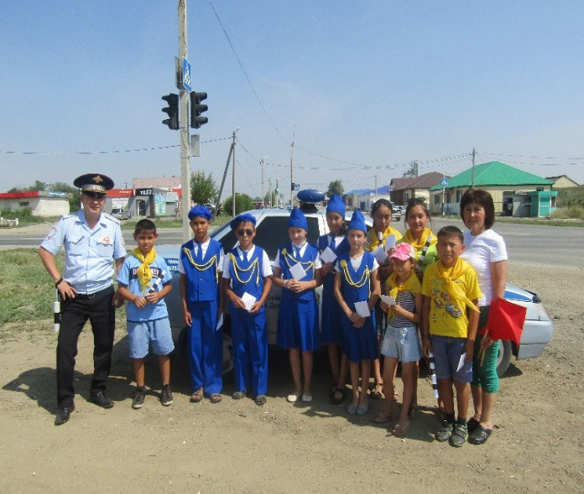
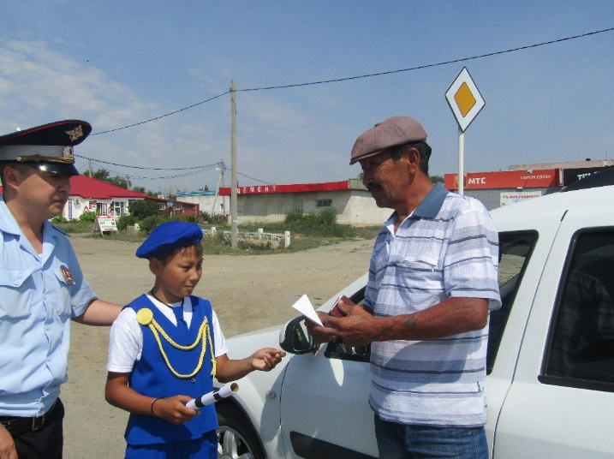
Одним из ярких событий был поход в конно-спортивную школу, где экскурсию для нас провел Антонов В.В. Ребятам очень понравилась школа, а некоторые даже изъявили желание записаться на занятия.
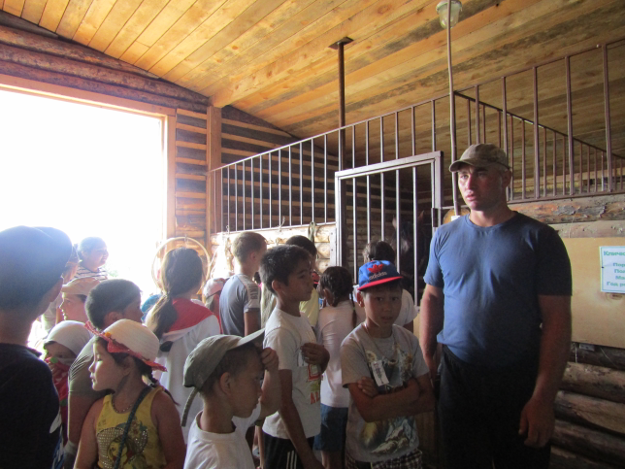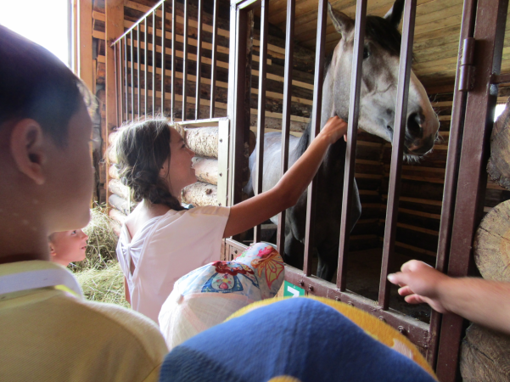

А также ребятам очень понравилась работа по изготовлению макета города безопасности под руководством вожатых. 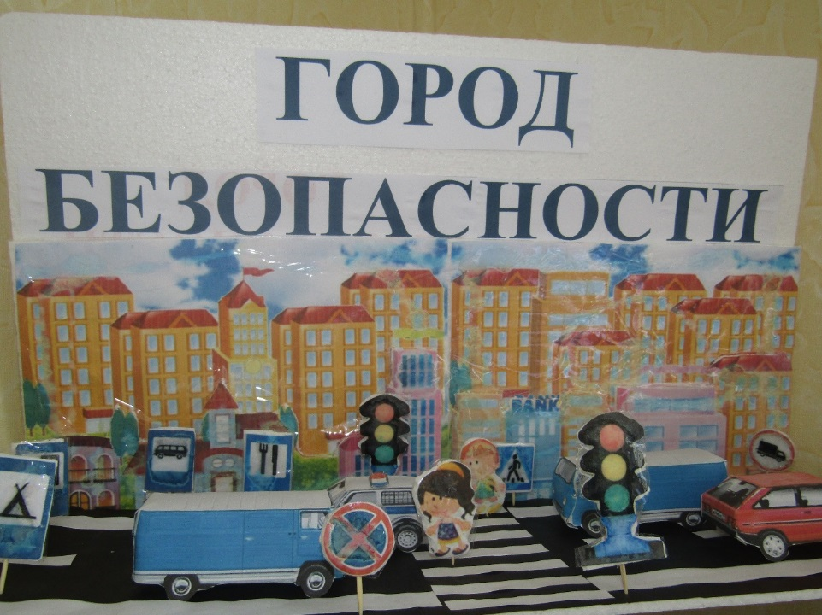

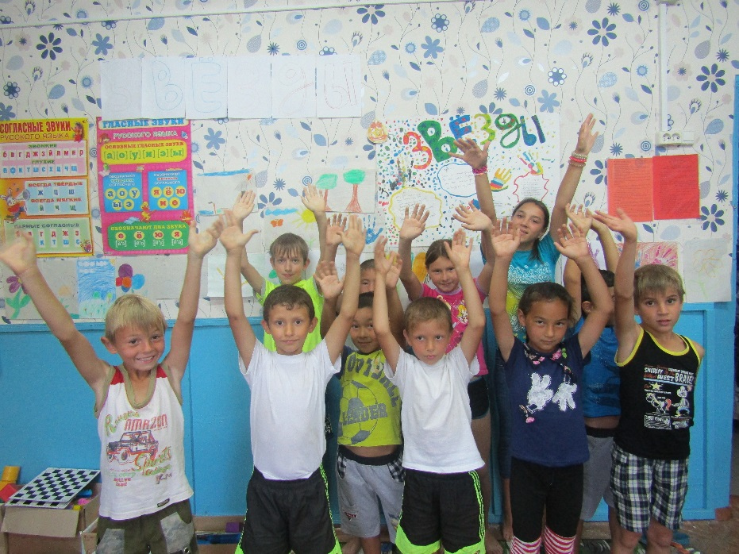
Начальник лагеря «Солнышко» Жулашева К.Б.

